

ВИТРИНА МОРОЗИЛЬНАЯ ДЛЯ МОРОЖЕНОГО

Руководство по эксплуатации

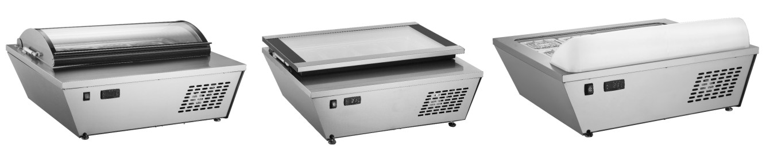

Благодарим за Ваш выбор в приобретении нашей продукции. В целях получения положительного результата и исключения каких-либо ошибок просим внимательно ознакомиться с инструкцией по эксплуатации.

Содержание

- Общие сведения
- Устройство
- Перемещение и установка
- Подготовка и подключение к источнику питания
- Порядок использования и меры предосторожности
- Техническое обслуживание
- Поиск и устранение неисправностей
- Принцип работы системы холодоснабжения и электрическая схема
- Основные параметры

Общие сведения

- Морозильная витрина оборудована полностью закрытым компрессором известной торговой марки. Для холодоснабжения витрины используется хладагент R134a с экологически безопасными свойствами. Витрина имеет систему принудительного воздушного охлаждения. Такое конструктивное исполнение позволяет поддерживать внутри морозильной витрины равномерную температуру.
- Дверь морозильной витрины оборудована стеклопакетом из двойного прозрачного стекла. Витрина имеет презентабельный и элегантный внешний вид; витрина проста и удобна в использовании.
- Подобные витрины широко применяются, как в коммерческих предприятиях (магазины и торговые точки), так и в быту (жилые помещения).

Устройство

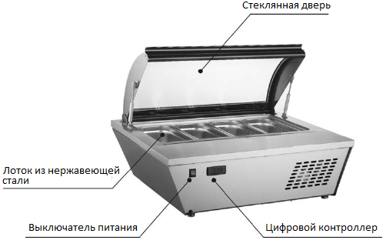

Перемещение и установка

Осторожное обращение
Перед перемещением отключить от настенной розетки.
При перемещении не наклонять под углом больше 45 градусов
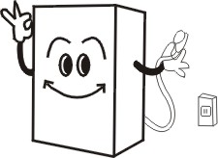

Сухое помещение
Витрина должна всегда находиться в сухом месте.
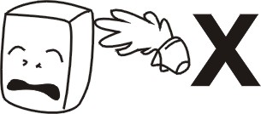

Достаточное пространство
Расстояние между стенами или другим оборудованием и корпусом витрины (по бокам и сзади) не должно быть больше 10 см. Недостаточное пространство влияет на циркуляцию воздуха, в результате чего охлаждающая способность витрины может понижаться.
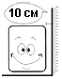

Эффективная вентиляция
Витрина должна всегда размещаться в помещении, оборудованном системой вентиляции. При первом включении следует подождать 2 часа, после чего можно включать вилку в розетку.
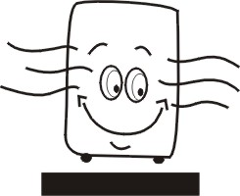

Защита от источников тепла
Запрещается размещать витрину в местах непосредственного воздействия солнечного излучения. Установка витрины рядом с источником тепла или нагревателем не допускается. Такие источники могут влиять на производительность витрины.
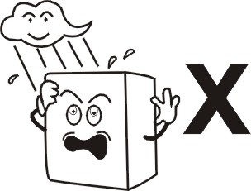

Без тяжелых предметов
Запрещается класть на витрину тяжелые предметы.


Без сквозных отверстий
Запрещается просверливать отверстия в корпусе витрины. Не навешивать на корпус витрины другие предметы.
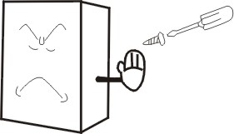

Устойчивое местоположение
Освободив витрину от упаковки, установить ее на твердую и ровную поверхность.
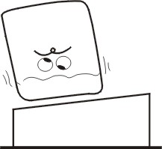

Подготовка и подключение к источнику питания

Штепсельная розетка
Витрина должна подключаться к стандартному однофазному источнику питания напряжением 220-240В переменного тока через трехконтактную розетку (250В, 10A) и плавкий предохранитель (6A). Такая розетка должна иметь надежное соединение с заземлением.
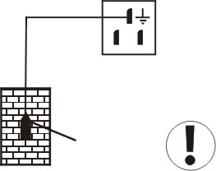
Штепсельная розетка
Заземление

Выделенное питание
Подключение витрины к розетке, откуда питаются другие устройства, не допускается, в противном случае в результате перегрузки может произойти пожар.

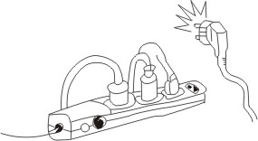

Силовые кабели
Запрещается использовать поврежденные кабели, в противном случае может произойти утечка тока и возгорание.

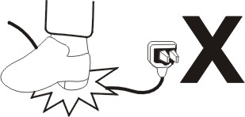

Очистка без использования воды
Запрещается мыть поверхности витрины водой, в противном случае может произойти утечка тока.

Горючие и взрывоопасные материалы
Запрещается класть в витрину такие горючие и взрывоопасные материалы, как бензин, алкоголь, клей или взрывчатые вещества. Хранение опасных материалов рядом с витриной не допускается.
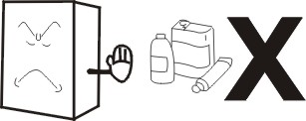

Распыляемые материалы
Применение распыляемых материалов (краска и другие покрытия) рядом с витриной не допускается, в противном случае может произойти возгорание.
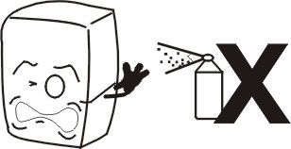

Перебой питания
В случае перебоя питания или после извлечения вилки из розетки следует подождать, минимум, 5 минут, и только после этого можно снова включать витрину.
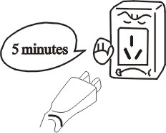

Медицинские препараты
Хранение в витрине медицинских препаратов не допускается.
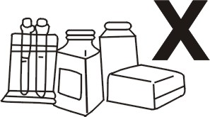

Порядок использования и меры предосторожности

1. Подготовка к эксплуатации:
Вставить вилку витрины в выделенную розетку напряжением 220-240В.
После включения витрины следует приставить руку к всасывающему отверстию и убедиться, что воздух охлажден до требуемой температуры. Затем можно поместить продукты в охлажденную камеру.

2、Цифровой регулятор температуры
В витрине используется микропроцессорный контроллер, отвечающий за управление режимами работы компрессора.
Основные функции: отображение данных температуры/ регулировка температуры/ ручная и автоматическая разморозка/ регулировка подсветки/ сохранение параметров/ самотестирование/ блокировка параметров.
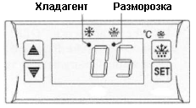
Передняя панель и функции управления:
- Установить температуру
Нажав кнопку “SET”, установить температуру (данные выводятся на экран дисплея).
Нажать или для изменения или сохранения отображаемых данных.
Нажав кнопку “SET”, выйти из режима настройки (на дисплее данные комнатной температуры).
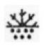
- Если в течение 10 секунд не нажимается ни одна кнопка, на экран дисплея выводятся данные комнатной температуры.
- Включение/выключение функции разморозки в ручном режиме: нажать кнопку и удерживать ее в течение 6 секунд для включения или выключения функции разморозки.
- Светодиодный индикатор хладагента: в режиме холодоснабжения светодиод горит, при комнатной температуре светодиод гаснет, при задержке пуска светодиод начинает мигать.
- Светодиодный индикатор функции разморозки: во время разморозки светодиод горит, при выключении функции разморозки светодиод гаснет; при задержке разморозки светодиод начинает мигать.

3. Меры предосторожности
Для поддержания стабильного уровня температуры внутри витрины необходимо, как можно реже открывать дверь.
Не закрывать отверстия для впуска и выпуска воздуха. Обеспечить полную циркуляцию воздуха для качественного охлаждения продукта.
Не загромождать морозильную витрину продуктом, в противном случае эффективность охлаждения понижается. Отрегулировать высоту полок для обеспечения оптимального режима хранения продукта.
Любой горячий продукт перед укладкой в морозильную витрину должен остыть до комнатной температуры.
В случае отключения питания следует принять необходимые меры, в частности, свести к минимуму время, затрачиваемое на открывание витрины, и поместить витрину в прохладное помещение.
В случае повреждения кабеля к его ремонту допускается только квалифицированный специалист, имеющий специальные инструменты.
Исключить контакт с компрессором, чтобы не получить ожог.
В случае повреждения питающий шнур подлежит замене представителем производителя, сервисного центра или обученным специалистом.
Настоящее оборудование не предназначено для использования людьми (включая детей), имеющими ограниченные физические, сенсорные или умственные способности, либо теми людьми, которые не имеют достаточного опыта и знаний, если они не находятся под наблюдением ответственного за безопасность лица и не прошли соответствующий инструктаж.
Не разрешать детям играть с прибором.
Во избежание несчастных случаев дети должны находиться под постоянным контролем.
Настоящее руководство по эксплуатации не предназначено для людей с ограниченными физическими, сенсорными или умственными способностями (включая детей), а также для тех лиц, которые не имеют достаточного опыта и знаний.

ВНИМАНИЕ: обеспечить условия для притока свежего воздуха через вентиляционные отверстия.
ВНИМАНИЕ: применение механических устройств или других средств для ускорения процесса размораживания, кроме тех, что рекомендуются производителем, не допускается.
ВНИМАНИЕ: запрещается вносить какие-либо изменения в систему холодоснабжения.
ВНИМАНИЕ: применение электрических устройств внутри камер для хранения продуктов, кроме тех, что рекомендуются производителем, не допускается.

ПРЕДУПРЕЖДАЮЩИЙ ЗНАК:
Осторожно! Пожароопасность! Высота символа в виде треугольника должна быть не меньше 15 мм.

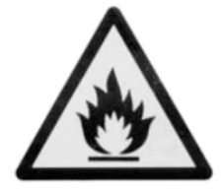

Техническое обслуживание
- Общие указания
В процессе эксплуатации необходимо следить за состоянием поверхности морозильной витрины и выполнять периодическое техническое обслуживание.
Прежде чем приступать к техническому обслуживанию, следует извлечь вилку из розетки.
Во избежание поражения электрическим током или короткого замыкания использование неисправной вилки или слабо закрепленной розетки не допускается.
Запрещается промывать морозильную витрину водой. Запрещается использовать для очистки щелочные растворы, бензин, ацетон или щетки.
- Очистка наружных поверхностей
Наружные поверхности морозильной витрины подлежат очистке мягкой ветошью, смоченной в растворе воды и моющего средства (столовая ложка моющего средства на одну емкость с водой).
- Очистка внутренних поверхностей
Извлечь и очистить полки.
Протереть корпус мягкой ветошью.
- Отключение морозильной витрины на длительный период времени
Извлечь все продукты и вытащить вилку из розетки.
Тщательно очистить внутренние и наружные поверхности морозильной витрины; просушить витрину, открыв дверь.
Во избежание травм не подпускать к стеклу детей.

Поиск и устранение неисправностей

Неисправность | Причина и способ устранения
Морозильная витрина не работает | Проверить вилку и убедиться, что она вставлена в розетку.  Проверить целостность плавкого предохранителя.  Проверить подачу питания.
Недостаточная температура охлаждения | Принять меры для защиты морозильной витрины от воздействия солнечного излучения или других источников нагрева.  Проверить эффективность вентиляции.  Проверить плотность закрытия двери. Исключить открывание витрины на длительный период времени.  Проверить целостность уплотнителя и принять меры для устранения следов деформации или повреждений.  Проверить объем заполнения витрины.  Проверить всасывающее и выпускное отверстие.  Установить с помощью регулятора температуру.
Чрезмерный шум | Витрина установлена не по уровню.  Витрина соприкасается со стеной или другими предметами.  Ослаблено крепление деталей в витрине.
В случае возникновения проблем просим обращаться за помощью к местному представителю ремонтной службы.

Примечание

Состояния оборудования, которые следует относить к норме
Во время работы морозильная витрина шумит. Такое состояние считается нормальным из-за циркуляции хладагента в системе.
Во влажных условиях эксплуатации на наружных стенках витрины может образовываться конденсат. Такое состояние считается нормальным из-за избыточной влажности. В этом случае следует удалить влагу и насухо протереть поверхности ветошью.

Principle of Refrigeration System and Electric Circuit Diagram

Принцип работы системы холодоснабжения и электрическая схема

Система холодоснабжения работает в следующих режимах: компрессия, конденсация, дросселирование и парообразование. Необходимый уровень компрессии поддерживается компрессором; за режим конденсации отвечает конденсатор; дроссельный клапан регулирует подачу, а испаритель обеспечивает парообразование. В то время, как хладагент циркулирует в замкнутой системе холодоснабжения, он всасывается компрессором и начинает поглощать тепло в испарителе; в результате этого хладагент превращается в сильно нагретый газ, нагнетаемый под давлением. В конденсаторе газ рассеивает тепло и отдает его в воздух, при этом, хладагент снова превращается в жидкость и дросселируется в капиллярную трубку, после которой заводится в испаритель при низком давлении. Сжиженный хладагент быстро закипает и при резком падении давления превращается в газ. Находясь в морозильнике, он поглощает тепло. Компрессор всасывает газообразный хладагент при низком давлении и при низкой температуре. В результате такой циркуляции хладагента создается необходимая температура для охлаждения продукта.

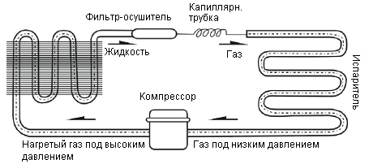

Электрическая схема

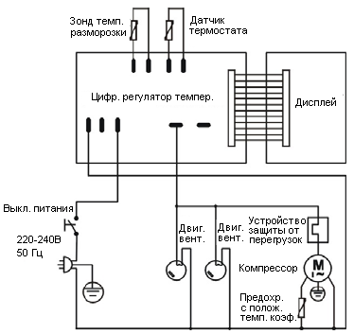

Основные параметры

Модель | RTD-67L/  RTD-67B | RTD-77L/  RTD-77B | RTD-77L-2/  RTD-77B-2
Номинальная входная мощность (Вт) | 140/162 | 140/162 | 140/162
Температура холодоснабжения (Cº) | -18/-25 | -18/-25 | -18/-25
Номинальная частота (Гц) | 50 | 50 | 50
Номинальный ток (A) | 1.5/1.8 | 1.3/1.8 | 1.3/1.8
Хладагент и жидкость (г) | R134a(170)/  R600a(63) | R134a(148)/  R600a(63) | R134a(148)/  R600a(63)
Климатическая категория | 4 | 4 | 4
Защитный режим | I | I | I
Номинальное напряжение (В) | 220-240~ | 220-240~ | 220-240~
Объем хранения (л) | 67 | 77 | 77
Масс нетто (кг) | 30 | 32 | 28
Габаритные размеры (мм) | 805x666x356 | 805x666x305 | 805x666x358
Пенообразующее вещество | C5H10 | C5H10 | C5H10

Примечание

- Стандартная электрическая схема и стандартные параметры указываются в паспортной табличке.
- В конструкцию оборудования могут вноситься изменения без предварительного уведомления.

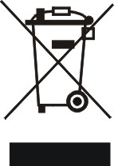

Назначение символа в виде перечеркнутой урны:
Отработанные электрические устройства подлежат отправке в специализированный пункт утилизации.
Информацию о порядке утилизации можно узнать, обратившись за консультациями в местные органы власти.
Если электрические устройства отправляются на полигон ТБО, опасные вещества, представляющие опасность для здоровья, могут попасть в грунтовые воды и, впоследствии, в пищу.
При замене старых устройств на новое оборудование продавец должен принять устройство на утилизацию бесплатно.

